Лабораторная работа №18. Указатели на функции.
Выполнил: Марушко Тимофей | ФИТ | 1 курс | 2 группа | Вариант 8
Задание 4.
Условие:
В соответствии со своим вариантом отделить корни двух уравнений и вычислить их методом дихотомии для исходных данных из таблицы, приведенной ниже. Точность вычислений принять равной e = 0,001 для всех вариантов.
Операторы метода вычисления корня оформить в виде функции пользователя, уравнения записать также в виде функций пользователя.
В главной функции предусмотреть ввод исходных данных, обращения к функции, реализующей метод дихотомии для двух уравнений. В процессе выполнения программы определить корни двух уравнений. Использовать указатель на функцию.

Блок-схема:
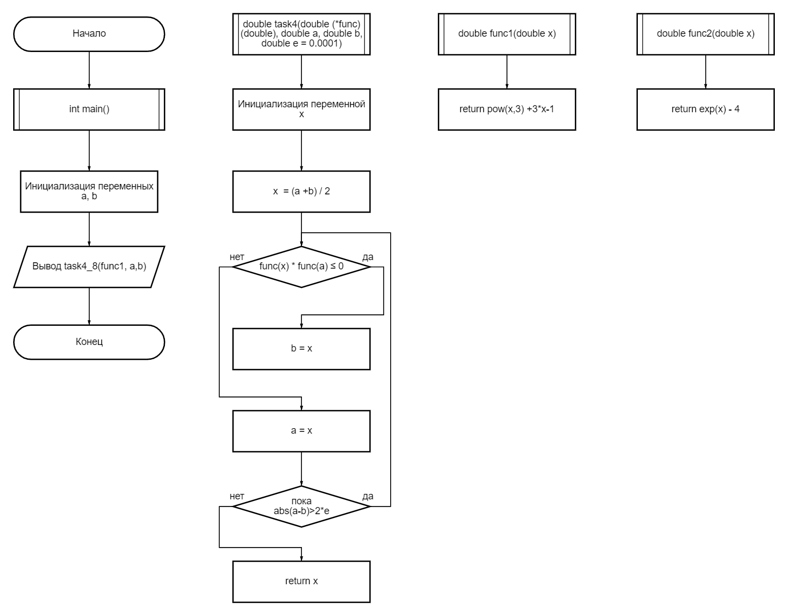

Задание 5.
Условие:
В соответствии со своим вариантом написать программы по условиям задач из таблицы ниже. Программа должна содержать функцию пользователя с переменным числом параметров и не менее трех обращений к ней с различным количеством параметров.
Блок-схема:
